（四）瓦屋面
1 ．平屋面
- 平瓦屋面适用于等级为II、III级以及坡度不小于 20 ％的屋面。
- 平瓦屋面的有关尺寸应满足：脊瓦在两坡面瓦上的搭盖宽度，每边不小于 40mm ； 瓦深入天沟、檐沟的长度为 50~70 mm；天沟、檐沟的防水层深入瓦内宽度不小于 1 50 mm ；瓦头挑出封檐板的长度为 50~70mm ；凸出屋面的墙或烟囱的侧面瓦深入泛水宽度不小于 50mm 。
- 平瓦必须铺置牢固。地震设防地区或坡度大于 50 ％的屋面，应采取固定加强措施。
2 ．油毡瓦屋面
- 油毡瓦的基层应牢固平整。如为混凝土基层，油毡瓦应用专用水泥钢钉与冷沥青玛蹄脂纸粘结在混凝土基层上；如为木基层，铺瓦应在木基层上铺设一层沥青防水卷材垫毡，用油毡钉铺钉，钉帽应盖在垫毡下面。
- 油毡瓦屋面的有关尺寸应符合下列要求：脊瓦与两坡面油毡瓦搭盖宽度每边不小于 100mm；脊瓦与脊瓦的压盖面不小于脊瓦面积的 1 / 2 ；油毡瓦的屋面与凸出屋面结构的交接处铺贴高度不小于 250mm。
（五）细部构造
1 ．天沟、檐沟的防水构造应符合下列要求：
- 沟内附加层在天沟、檐沟与屋面交接处宜空铺，空铺的宽度不应小于 200mm 。
- 卷材防水层应由沟底翻上至沟外檐顶部，卷材收头应用水泥钉固定，并用密封材料封严。
- 涂膜收头应用防水涂料多遍涂刷或用密封材料封严。
- 在天沟、檐沟与细石混凝土防水层的交接处，应留凹槽并用密封材料嵌填严密。
2 ．檐口的防水构造应符合下列要求：
- 铺贴檐口 800mm范围内的卷材应采取满粘法。
- 卷材收头应压入凹槽，采用金属压条钉压，并用密封材料封口。
- 涂膜收头应用防水涂料多遍涂刷或用密封材料封严。
- 檐口下端应抹出鹰嘴和滴水槽。
3 ．女儿墙泛水的防水构造应符合下列要求：
- 铺贴泛水处的卷材应采取满粘法。
- 砖墙上的卷材收头可直接铺压在女儿墙压顶下，压顶应做防水处理；也可压入砖墙凹槽内固定密封，凹槽距屋面找平层不应小于 250mm，凹槽上部的墙体应做防水处理。
- 涂膜防水层应直接涂刷至女儿墙的压顶下，收头处理应用防水涂料多遍涂刷封严，压顶应做防水处理。
- 混凝土墙上的卷材收头应采用金属压条钉压，并用密封材料封严。
4 ．水落口的防水构造应符合下列要求：
- 水落口杯上口的标高应设置在沟底的最低处。
- 防水层贴入水落口杯内不应小于 50mm。
- 水落口周围直径 500mm范围内的坡度不应小于 5 % ，并采用防水涂料或密封材料涂封，其厚度不应小于 2mm．
- 水落口杯与基层接触处应留宽 20mm 、深 20mm 凹槽，并嵌填密封材料。
5 ．变形缝的防水构造应符合下列要求：
- 变形缝的泛水高度不应小于 250mm。
- 防水层应铺贴到变形缝两侧砌体的上部。
- 变形缝内应填充聚苯乙烯泡沫塑料，上部填放衬垫材料，并用卷材封盖。
- 变形缝顶部应加扣混凝土或金属盖板，混凝土盖板的接缝应用密封材料嵌填。
6 ．伸出屋面管道的防水构造应符合下列要求：
- 管道根部直径 500 ～范围内，找平层应抹出高度不小于 30mm 的圆台。
- 管道周围与找平层或细石混凝土防水层之间，应预留 20 mm×20mm的凹槽，并用密封材料嵌填严密。
- 管道根部四周应增设附加层，宽度和高度均不应小于 300mm 。
- 管道上的防水层收头处应用金属箍紧固，并用密封材料封严。

第四节 建筑装饰装修工程

一、概述
（一）装饰工程的作用
- 增加建筑物的美观和艺术形象。
- 改善建筑物的清洁和卫生条件。
- 防止建筑物遭受侵蚀和污染。
- 保护结构构件，增加建筑物的耐久性。
（二）装饰工程的分类
- 装饰工程按用途可分为保护装饰（防止结构物遭受大气侵蚀和人为的污染）、功能装饰（保温、隔声、防火、防潮、防腐）、饰面装饰（美化建筑、改善人类活动环境）。
- 按工程部位可分为外墙装饰、内墙装饰、顶棚装饰和地面装饰。
- 根据施工工艺和建筑部位的不同，建筑装饰工程可分为抹灰工程、饰面工程、裱糊工程、涂料工程、吊顶工程、隔墙与隔断工程、门窗工程、玻璃工程、地面工程等。
（三）施工要求
1 ．设计要求
- 建筑装饰装修工程必须进行设计，并出具完整的施工图设计文件。（强制性条文）
- 建筑装饰装修工程设计必须保证建筑物的结构安全和主要使用功能。当涉及主体和承重结构改动或增加荷载时，必须由原结构设计单位审核有关原始资料，对既有建筑结构的安全性进行核验、确认。（强制性条文）
2 ．材料要求
- 建筑装饰装修工程所有材料应符合国家有关建筑装修装饰材料有害物质限量标准的规定。（强制性条文）
- 建筑装饰装修工程所使用的材料应按设计要求进行防火、防腐和防虫处理。（强制性条文）
3 ．施工要求
- 建筑装饰装修工程所使用的材料应按设计要求进行防火防腐和防虫处理。（强制性条文）
- 建筑装饰装修工程施工中，严禁违反设计文件擅自改动建筑主体、承重结构或主要使用功能；严禁未经设计确认和有关部门批准擅自拆改水、暖、电、燃气、通讯等配套设施。（强制性条文）
- 施工单位应遵守有关环境保护的法律法规，并应采取有效措施控制施工现场的各种粉尘、废气、废弃物、噪声、振动等对周围环境造成的污染和危害。（强制性条文）
- 建筑装饰装修工程应在基体或基层的质量验收合格后施工。
- 建筑装饰装修工程施工前应有主要材料的样板或做样板间（件），并应经有关各方确认。
- 室内外装饰装修施工的环境条件应满足施工工艺的要求。施工环境温度不应低于 5 ℃ 。当必须在低于 5 ℃ 气温下施工时，应采取保证工程质量的有效措施。
二、抹灰工程
（一）抹灰的分类与组成
1 ．抹灰工程分类
- 一般抹灰工程：有石灰砂浆、水泥石灰砂浆、水泥砂浆、聚合物水泥砂浆以及麻刀灰、纸筋灰、石膏灰等；按使用要求、质量标准和操作工序不同，又分为普通抹灰、中级抹灰和高级抹灰。
- 装饰抹灰工程：有水刷石、水磨石、斩假石（剁斧石）、干粘石、拉毛灰、洒毛灰以及喷砂、喷涂、滚涂、弹涂等。
2 ．抹灰的组成
一般抹灰工程施工是分层进行的，以利于抹灰牢固、抹面平整和保证质量。如果一次抹得太厚，由于内外收水快慢不同，容易出现干裂、起鼓和脱落现象。
- 底层：底层主要作用是与基层的粘结和初步找平。底层所使用材料随基层不同而异，室内砖墙面常用石灰砂浆、水泥石灰棍合砂浆；室外砖墙面和有防潮防水的内墙面常用水泥砂浆或混合砂浆；对混凝土基层宜先刷素水泥浆一道，采用混合砂浆或水泥砂浆打底，更易于粘结牢固；木板条、钢丝网基层等，应用混合砂浆、麻刀灰和纸筋灰并将灰浆挤入基层缝隙内，以加强拉结。
- 中层：中层主要起找平作用。使用砂浆的稠度为 70~80 %，根据基层材料的不同，其做法基本上与底层的作法相同。按照施工质量要求可一次抹成，也可分遍进行。
- 面层：面层主要起装饰作用，所用材料根据设计要求的装饰效果而定。室内墙面及顶棚抹灰，常用麻刀灰或纸筋灰；室外抹灰常用水泥砂浆或做成水刷石等饰面层。
3 ．抹灰的厚度要求
- 顶棚：板条、空心砖、现浇棍凝土不得大于 15 mm，预制混凝土不得大于 18mm ， 金属网不得大于 20mm 。
- 内墙：普通抹灰不得大于 20 mm，高级抹灰不得大于 25mm 。
- 外墙：外墙不得大于 20mm；勒脚及突出墙面部分不得大于 25 mm。
- 分层厚度：涂抹水泥砂浆每遍厚度宜为 5~7mm。涂抹石灰浆和水泥混合砂浆每遍厚度宜为 7~9mm ；面层抹灰经赶平压实后的厚度，麻刀石灰不得大于 3mm ； 纸筋石灰、石膏灰不得大于 2mm
4 ．抹灰工程的一般规定
- 抹灰用的石灰膏的熟化期不应少于 15 天；罩面用的磨细石灰粉的熟化期不应少于 3 天。
- 室内墙面、柱面和门洞口的阳角做法应符合设计要求，设计无要求时，应采用 l : 2 水泥砂浆做暗护角，其高度不应低于 2m ，每侧不应小于 50mm 。
- 当要求抹灰层具有防水、防潮功能时，应采用防水砂浆。
- 外墙和顶棚的抹灰层与基层之间及各抹灰层之间必须粘结牢固。
- 平整光滑的混凝土表面，如设计无要求时，可不抹灰，可用刮腻子处理。

（二）一般抹灰工程
1 ．施工工艺
一般抹灰随抹灰等级的不同，其施工工序也有所不同。普通抹灰只要求分层涂抹、赶平、修整、表面压光。中级抹灰则要求阳角找方、设置标筋、分层涂抹、赶平、修整，表面压光。高级抹灰要求阴阳角找方、设置标筋、分层涂抹、赶平、修整，表面压光等。一般抹灰的施工工艺如下：
- 设置标筋：为了有效地控制墙面抹灰层的厚度与垂直度，使抹灰面平整，抹灰层涂抹前应设置标筋（又称冲筋），作为底、中层抹灰的依据。
设置标筋时，先用托线板检查墙面的平整垂直程度，据以确定抹灰厚度（最薄处不宜小于 7mm ） ，再在墙两边上角离阴角边 100~200mm 处按抹灰厚度用砂浆做一个四方形（边长约 50mm ）标准块，称为“灰饼”，然后根据这两个灰饼，用托线板或线坠吊挂垂直，做墙面下角的两个灰饼（高低位置一般在踢脚线上口） ， 随后以上角和下角左右两灰饼面为准拉线，每隔 1 . 2~1 . 5m 上下加做若干灰饼。待灰饼稍干后在上下灰饼之间用砂浆抹上一条宽 100mm 左右的垂直灰埂，此即为标筋，作为抹底层及中层的厚度控制和赶平的标准。
顶棚抹灰一般不做灰饼和标筋，而是在靠近顶棚四周的墙面上弹一条水平线以控制抹灰层厚度，并作为抹灰找平的依据。
- 做护角：室外内墙面、柱面和门窗洞口的阳角抹灰要求线条清晰、挺直，并防止碰坏，故该处应用 l ， 2 水泥砂浆做护角，砂浆收水稍干后，用持角器抹成小圆角。
- 抹灰层的涂抹：当标筋稍干后，即可进行抹灰层的涂抹。分层进行抹灰层涂抹。抹底层和中层灰时从上而下进行，在两筋之间用力抹一层 7~9mm的底灰，抹灰的灰应比两边的标筋稍厚，然后用刮杠靠住两边的标筋，由下向上刮平，并用木抹子补灰搓平。待中层灰六七成干时，即可开始抹面层。
抹灰完毕后，应将粘在门窗框、墙面的砂浆与落地灰及时清除、擦扫于净。
抹灰层除用手工涂抹外，还可利用机械喷涂。机械喷涂抹灰将砂浆的拌制、运输和喷涂三者有机地衔接起来。
- 罩面压光：室内常用的面层材料有麻刀石灰、纸筋石灰、石膏灰等。应分层涂抹，每遍厚度为 l 一 Zmm ，经赶平压实后，面层总厚度对于麻刀石灰不得大于 3 ? ；对于纸筋石灰、石膏灰不得大于 Zmm 。罩面时应待底子灰 5 一 6 成干后进行。如底子灰过干应先浇水湿润。分纵横两遍徐抹，最后用钢抹子压光，不得留抹纹。
2 ．抹灰材料及要求
- 水泥：抹灰常用普通硅酸盐水泥、火山灰质硅酸盐水泥、矿渣硅酸盐水泥和白水泥。水泥不可受潮结块，抹灰工程应对水泥的凝结时间和安定性进行复验。
- 石灰：生石灰常温下熟化期不应少于 15d ，冻结风化的石灰膏不得使用，罩面用的磨细石灰粉的熟化期不应少于 3d
- 砂：常用中砂或中砂与粗砂的混合砂，杂质含量不超过 3 % ，应过筛。
- 石膏：应磨成细粉使用，应注意其凝结时间。
- 麻刀：均匀、坚韧，不含杂质，剪成不大于 30mm 长，随用随敲打松散，麻刀灰配合比为 1:100 （重量比），即 l00kg 石灰膏掺 1kg 麻刀。
- 纸筋：捣碎除净尘土，清水浸透，抹面时需用小钢磨搅拌打细。
- 颜料：采用耐碱和耐光的矿物颜料。
3 ．施工质量要求
- 抹灰工程应分层进行。当抹灰总厚度大于或等于 35mm 时，应采取加强措施。不同材料基体交接处表面的抹灰，应采取防止开裂的加强措施，当采用加强措施时，加强网与各基体的搭接宽度不应小于 100mm。
- 抹灰层的总厚度应符合设计要求。水泥砂浆不得抹在石灰砂浆层上；罩面石灰膏不得抹在水泥砂浆层上。
- 有排水要求的部位应做滴水线（槽）。滴水线（槽）应整齐顺直，滴水线应内高外低，滴水槽的宽度和深度均不应小于 10mm。

（三）装饰抹灰工程
1 ．水刷石
- 施工工艺：底层湿润～薄刮水泥浆一层～抹水泥八厘石子浆～用棕刷刷露石子～用喷雾器由上往下喷水将表面水泥冲掉。
- 质量要求：水刷石面层必须分片拍平压实，石子应分布均匀、紧密；凝结前应用清水自上而下洗刷，并采取措施防止站污墙面；水刷石表面应石粒清晰、分布均匀、紧密平整、色泽一致，应无掉粒和接搓痕迹。
2 ．斩假石
- 施工工艺： 1 : 3 水泥砂浆打底厚 12~素水泥浆一道～水泥砂浆罩面～用剁斧斩毛。
- 质量要求：面层应赶平压实，斩剁前应经试剁，以石子不脱落为准；在墙角、柱子等边棱处，宜横剁出边条或留出窄小边条不剁；斩假石表面剁纹应均匀顺直、深浅一致，应无露剁之处，阳角处应横剁并留出宽窄一致的不剁边条，棱角应无损害。
3 ．干粘石
- 施工工艺：底层撒水~抹 6mm 厚 1：3 水泥砂浆～抹一层 1mm水泥砂浆粘结层～甩粘小八厘石明显黑边。
- 质量要求：中层砂表面应先用水湿润，并刷水泥浆（水灰比为 0 . 4~0 . 5 ）一遍，随即涂抹水泥砂浆或聚合物水泥砂浆粘结层，其厚度一般为 4 ~6 mm，砂浆稠度不应大于 80mm。石粒粒径为 4~6mm ，将石粒粘在粘结层上，随即用辊子或抹子压平压实。石粒嵌入砂浆的深度不得小于粒径的 l / 2 。干粘石表面应色泽一致、不露浆、不露粒，石粒应粘结牢固、分布均匀，阳角处应无明显黑边。
4 ．拉毛灰
- 施工工艺：底层湿润～抹水泥石灰罩面灰浆~用硬棕刷进行拉毛。
- 质量要求：涂抹拉毛宜自上而「进行；涂抹的皱纹应大小均匀，颜色一致，级差平整。
5 ．喷涂、弹涂和滚涂
喷涂、弹涂应分遍成活，每遍不宜太厚，不得流坠。面层厚度：喷涂为 3~4mm ，弹涂为 2~3mm ，滚徐厚度按花纹大小确定，并一次成活。每个间隔分块必须连续作业，不留接搓。

（四）清水砌体勾缝工程
清水砌体勾缝工程要求如下。
- 清水砌体勾缝所用水泥的凝结时间和安定性复验应合格。
- 清水砌体勾缝应无露勾。勾缝材料应粘结牢固、无开裂。
- 清水砌体勾缝应横平竖直，交接处应平顺，宽度和深度应均匀，表面应压实抹平。
- 灰缝应颜色一致，砌体表面应洁净。

三、门窗工程
（一）门窗安装的质量要求
- 门窗工程应对人造木板的甲醛含量，建筑外墙金属窗、塑料窗的抗风压性能、空气渗透性能和雨水渗漏性能进行复验。
- 门窗工程应对预埋件和锚固件，隐蔽部位的防腐、填嵌处理进行隐蔽工程验收。
- 木门窗与砖石砌体、混凝土或抹灰层接触处应进行防腐处理并应设置防潮层；埋入砌体或混凝土中的木砖应进行防腐处理。
- 金属门窗和塑料门窗安装应采用预留洞口的方法施工，不得采用边安装边砌口或先安装后砌口的方法施工。．建筑外门窗的安装必须牢固，在砌体上安装门窗严禁用射钉固定。（强制性条文）

（二）木门窗安装工程
（ 1 ）框扇连接：门窗框和厚度大于 50mm的门窗扇应采用双榫连接。榫槽应采用胶料胶结严密嵌合，并应用胶楔加紧。
（ 2 ）框的固定：在砖石墙上安装门窗框（或成套门窗）时，应以钉子固定于砌在墙内的木砖上，每边的固定点应不少于 2 个，其间距应不大于 1 . 2m 。
（ 3 ）镶贴脸板：当门窗框的一面需镶贴脸板时，则门窗框应凸出墙面，凸出的厚度应等于抹灰层的厚度。
（ 4 ）留缝宽度：门窗安装的留缝宽度应符合表 2-9 的要求。
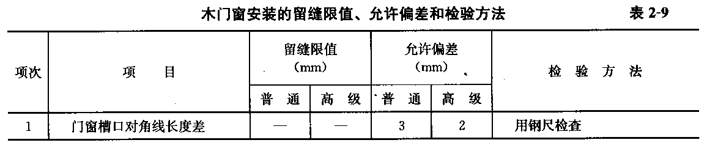
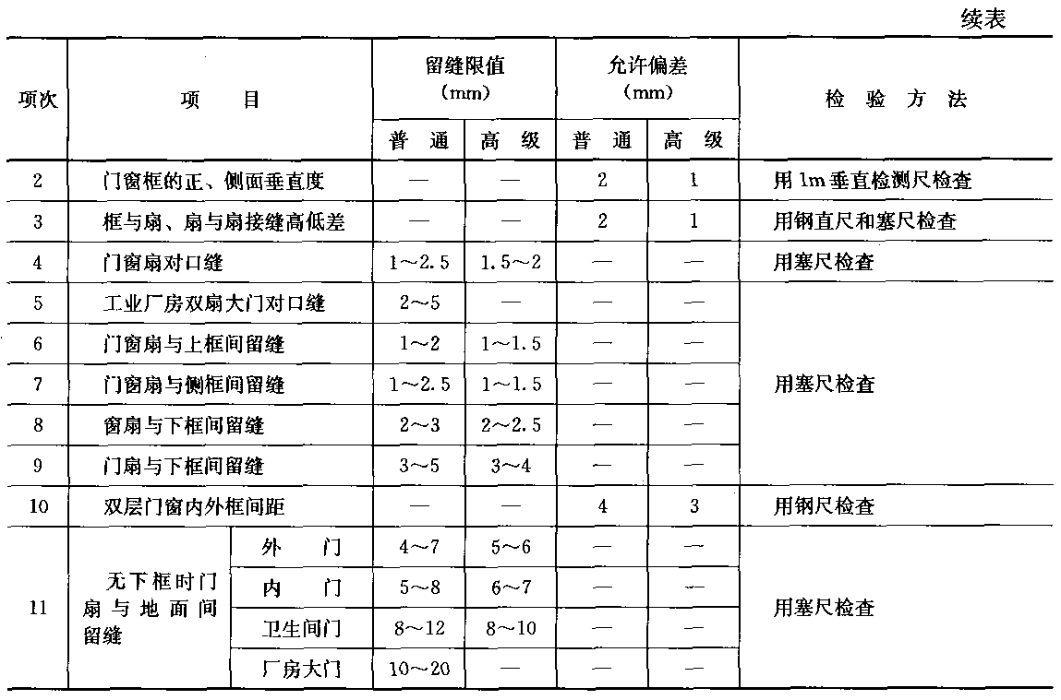
（ 5 ）门窗小五金的安装：门窗小五金的安装应符合下列规定：
- 小五金安装齐全、位置适宜、固定可靠；小五金均应用木螺钉固定，不得用钉子代替；应先用锤打入 1 / 3 深度，然后拧入，严禁打入全部深度；采用硬木时，应先钻 2 / 3 深度的孔，孔径为木螺钉直径 : 的 0 . 9 倍；
- 合页距门窗上、下端宜取立挺高度的 1 /10，并避开上、下冒头；安装后应开关灵活；．门窗拉手应位于门窗高度中点以下，窗拉手距地面以 1 . 5~1 . 6m 为宜，门拉手距地面以 0 . 9 ~1.05m 为宜；
- 不宜在中冒头与立裤的结合处安装门锁。

（三）金属门窗安装工程
金属门窗包括钢门窗、铝合金门窗、涂色镀锌钢板门窗等。其安装质量要求如下：
1 ．铝合金门窗
- 铝合金门窗装入洞口应横平竖直，外框与洞口弹性连接牢固，不得将门窗外框直接埋入墙体。
- 横向及竖向组合时应采取套插、搭接形成曲面组合，搭接长度宜为 10mm，并用密封膏密封。
- 安装密封条时应留有伸缩余量，一般比门窗的装配边长 20~30mm ，在转角处应斜面断开，并用胶粘剂粘贴牢固，以免产生收缩缝。
- 门窗外框与墙体的缝隙填塞，应按设计要求，如设计无要求时，应采用矿棉条或玻璃棉毡条分层填塞，缝隙外表面留 5~8mm 深槽口，填嵌密封材料。
- 铝合金门窗推拉门扇开关力不应大于 100N 。
2 ．涂色镀锌钢板门窗
- 带副框：安装带副框的门窗时，应用自攻螺钉将连接件固定在副框上，然后将副框装入洞口用木楔临时固定，调整后，连接件与预埋件焊接；副框的顶面两侧应贴密封条；用螺钉将门窗与副框紧固，盖好螺钉盖；洞口与副框、副框与门窗框拼接处的缝隙，应用密封膏封严。
- 不带副框：安装不带副框的门窗时，门窗与洞口宜用膨胀螺栓连接，用密封膏密封门窗与洞口间的缝隙。
3 ．钢门窗
安装时，先把钢门窗在洞口内摆正，用木楔临时固定。门窗地脚与预埋件宜采用焊接；如不采用焊接，应在安装完地脚后，用水泥砂浆或豆石混凝土将洞口缝隙填实，凝固后取出木楔并用水泥砂浆抹缝。

（四）塑料门窗安装工程
（ 1 ）窗框固定及五金安装：在塑料门窗上安装五金零件时，必须先钻孔后用自攻螺钉拧入，严禁直接锤击打入；与墙体连接的固定件应用自攻螺钉等紧固于门窗框上，固定件与墙体宜用尼龙胀管螺栓连接牢固。
（ 2 ）间隙填塞：门窗框与洞口的间隙应用泡沫塑料或油毡卷条填塞，填塞不宜过紧，以免框架变形；门窗框四周的内外接缝应用密封膏嵌缝严密。
（ 3 ）安装质量要求
- 塑料门窗框、副框和扇的安装必须牢固。固定片或膨胀螺栓的数量与位置应正确，连接方式应符合设计要求。固定点应距窗角、中横框、中竖框 150~200mm ， 固定点间距应不大于 600mm 。
- 塑料门窗应开关灵活、关闭严密，无倒翘。推拉门窗扇必须有防脱落措施。
- 塑料门窗框与墙体间缝隙应采用闭孔弹性材料填嵌饱满，表面应采用密封胶密封。密封胶应粘结牢固，表面应光滑、顺直、无裂纹。

（五）门窗玻璃安装工程
门窗玻璃安装要符合下列要求。
- 玻璃的品种、规格、尺寸、色彩、图案和涂膜朝向应符合设计要求。单块玻璃大于 1.5m²时应使用安全玻璃。
- 带密封条的玻璃压条，其密封条必须与玻璃全部贴紧，压条与型材之间应无明显缝隙，压条接缝应不大于0.5mm 。
- 玻璃表面应洁净，不得有腻子、密封胶、徐料等污渍。中空玻璃内外表面均应洁净，玻璃中空层内不得有灰尘和水蒸气。
- 门窗玻璃不应直接接触型材。单面镀膜玻璃的镀膜层及磨砂玻璃的磨砂面应朝向室内。中空玻璃的单面镀膜玻璃应在最外层，镀膜层应朝向室内。
- 腻子应填抹饱满、粘结牢固；腻子边缘与裁口应平齐。固定玻璃的卡子不应在腻子表面显露。

（六）门窗节能工程
- 建筑外窗的气密性、保温性能、中空玻璃露点、玻璃遮阳系数和可见光透射比应符合设计要求。（属强制性条文）

